Муниципальное казенное общеобразовательное учреждение
«Таунанская начальная общеобразовательная школа»
____________________________________________________________________________________________________
186702, Республика Карелия, Лахденпохский район, п. Тоунан,, ул. Победы, д.2 «А». Тел. 89214592877
E-mail: Taunschool@rambler.ru

ПРИНЯТО «УТВЕРЖДАЮ»
на педагогическом совете
30.08.2022г
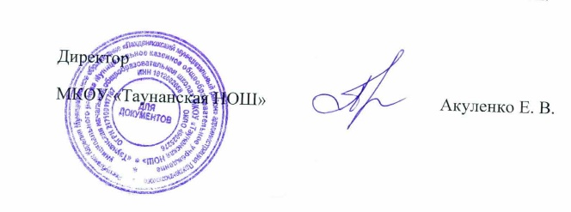30.08.2022г

План по профилактике наркомании и противодействию незаконному обороту наркотиков на 2022-2023(мероприятия, направленные на формирование здорового образа жизни и профилактику негативных явлений в организациях отдыха детей и их оздоровления)

Дата | Мероприятие | Ответственный
Сентябрь – октябрь 2022г (I четверть) | Пятиминутки здоровья. 1 раз в неделю 1-4 класс | Классный руководитель
 | Час здоровья. Тема «Если хочешь быть здоров»
 | Кросс «Золотая осень»
 | День здоровья. Тема: «Наши лучшие друзья – солнце, воздух и вода»
 | День ходьбы
Ноябрь – декабрь 2022г (II четверть) | Час здоровья. Тема: «Уроки Айболита»
 | Спортивно-развлекательная игра «Весёлые старты»
 | Час здоровья. Тема: « Вредные привычки»
 | Спортивный праздник «Зимний разгуляй»
Январь – март 2023г (III четверть) | Час здоровья. Тема: « Питание – необходимое условие для жизни человека»
 | Лыжный поход
 | Час здоровья. Тема «В гостях у Мойдодыра».
 | Всемирный день иммунитета
Апрель – май 2023г (IV четверть) | Всемирный День Здоровья – 7 апреля.
 | Весёлые старты
 | Час здоровья. Тема: «Путешествие в страну Здоровья».

